創意路跑名次

國  中  組 | 名 次 | 得獎名單
 | 第一名 | 9709林奕廷 | 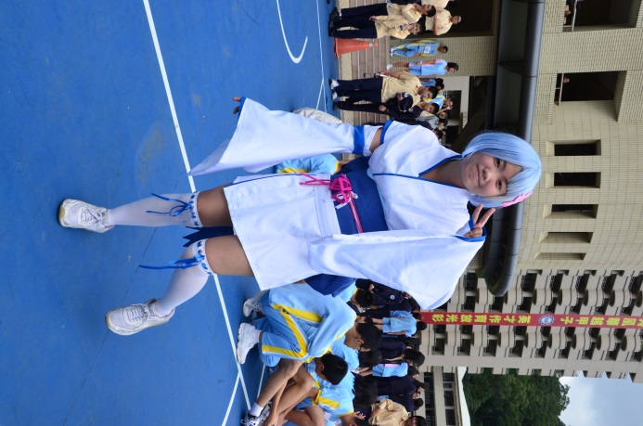
 | 第二名 | 8102周依霖 | 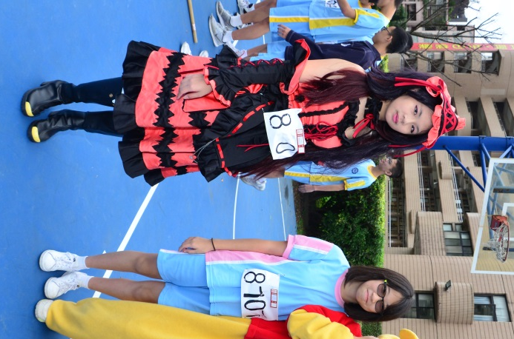
 | 第三名 | 8706林 亘
 | 第四名 | 7305陳元玠
 | 第五名 | 8505張智凱  7711陳暉翔 | 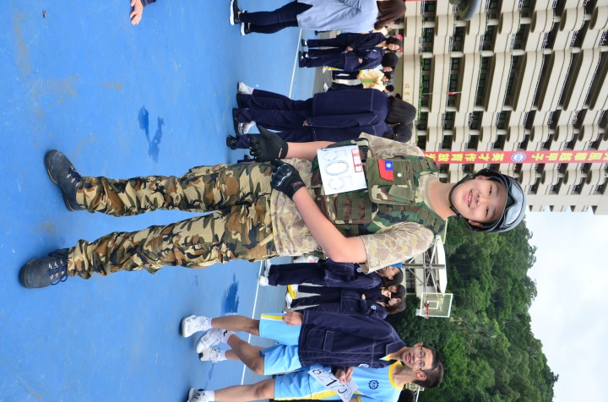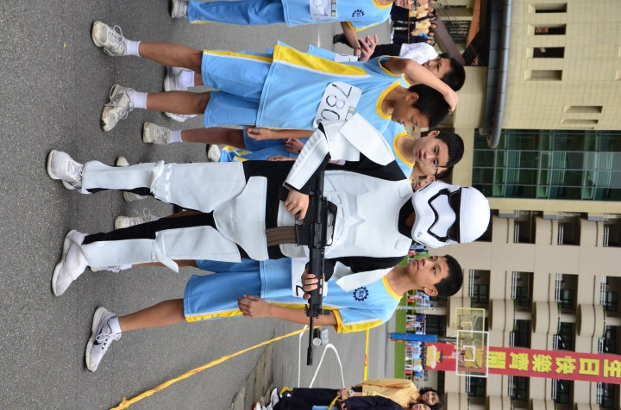  ↑張智凱 ↑陳暉翔
 | 第六名 | 8620林奕辰  9701唐小閔  97**余雅暄 | 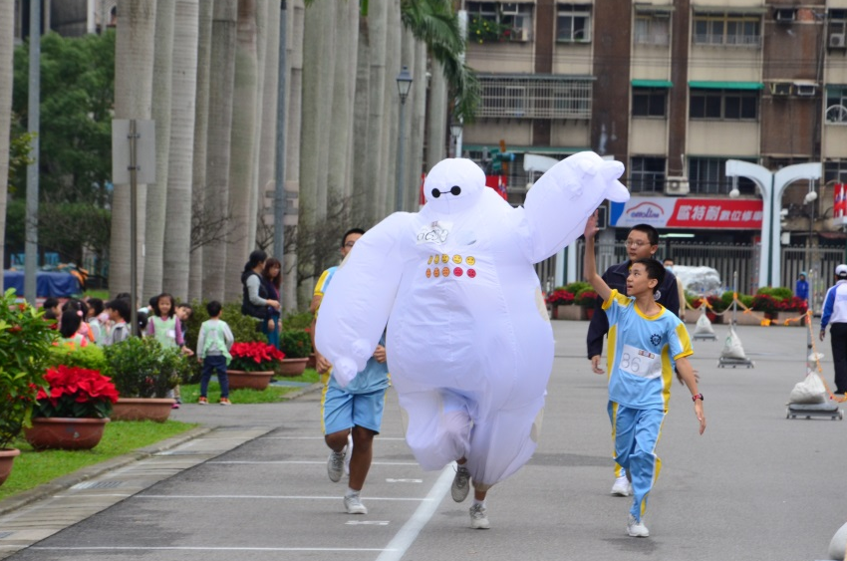林奕辰  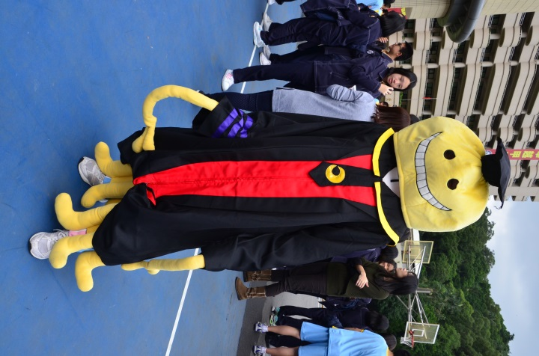  ↑唐小閔 ↑余雅暄
 | 第七名 | 9820許鋮昱  9620桑允琦 | 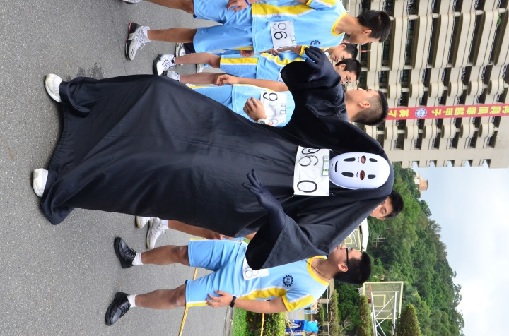  ↑許鋮昱 ↑桑允琦
 | 第八名 | 7204劉宥廷 | 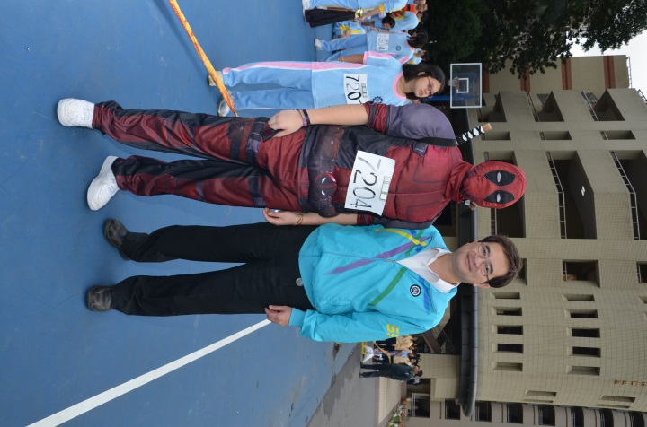

高  中  組 | 名 次 | 得獎名單
 | 第一名 | 1702涂家瑄  1601方雅榆  1701梁祐瑄  1703王嘉利  1704洪緯筑  1602詹子儀 | 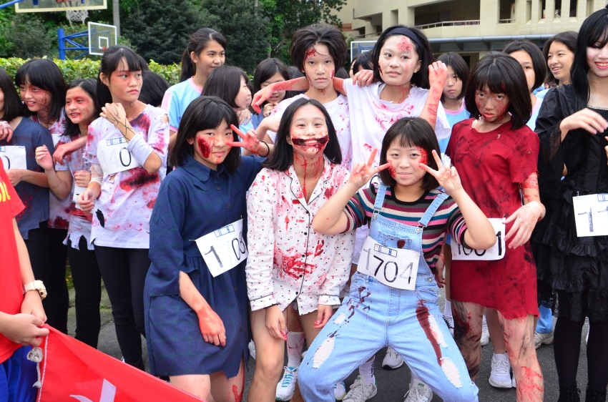  前排由左至右：王嘉利、涂家瑄、洪緯筑  後排由左至右：梁祐瑄、詹子儀、方雅榆
 | 第二名 | 1401陳彥彤  1402周佩萱  1403陳玟樺  1404闕辰軒 | 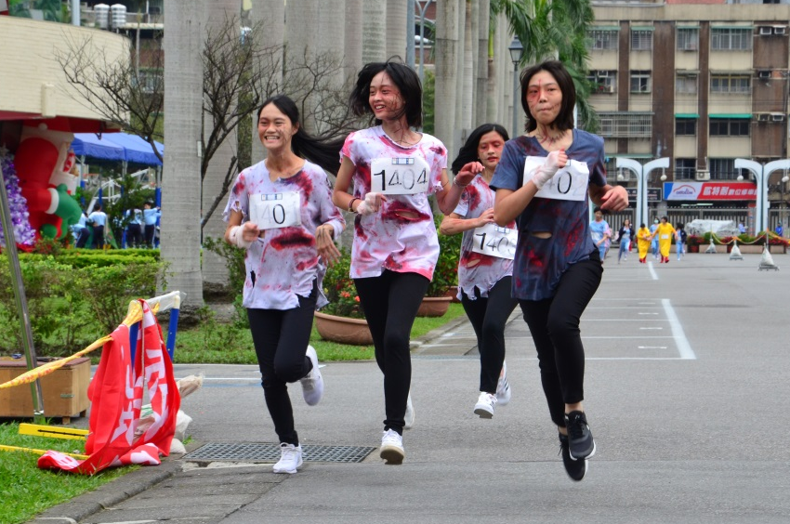  由左至右：陳彥彤、闕辰軒、陳玟樺、周佩萱
 | 第三名 | 2508李恆杰  2520戚 正 | 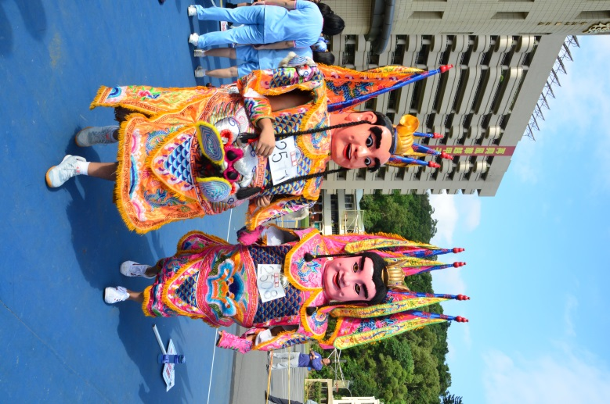
 | 第四名 | 2701姜 彤 | 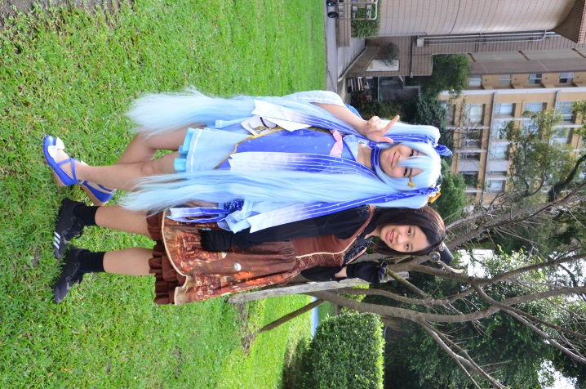 左：姜 彤
 | 第五名 | 2601郭庭安  1504詩鎮豪 | 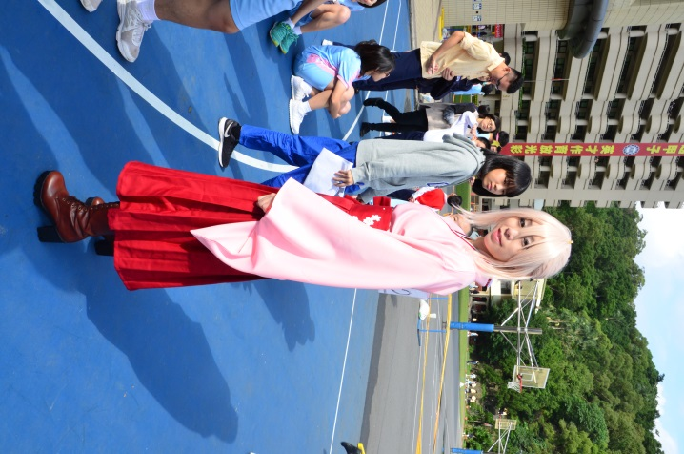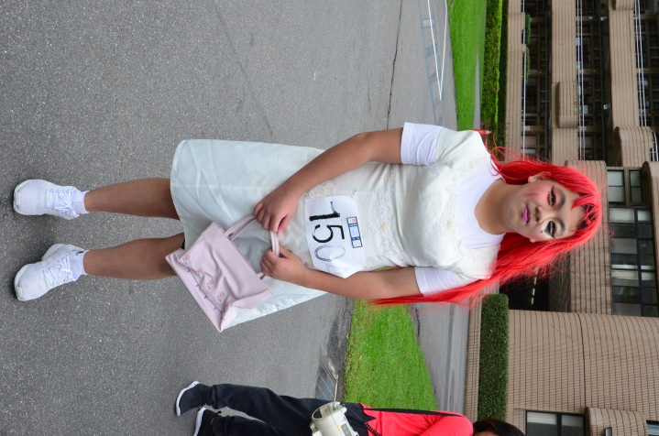  ↑郭庭安 ↑詩鎮豪
 | 第六名 | 1101陳妍希  2702李岱樺 | 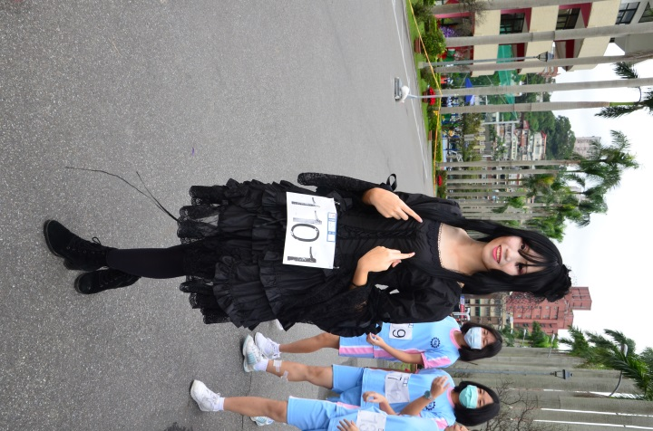  ↑陳妍希 ↑右：李岱樺
 | 第七名 | 2608張哲嘉  2619石開文  2702吳奕賢 | 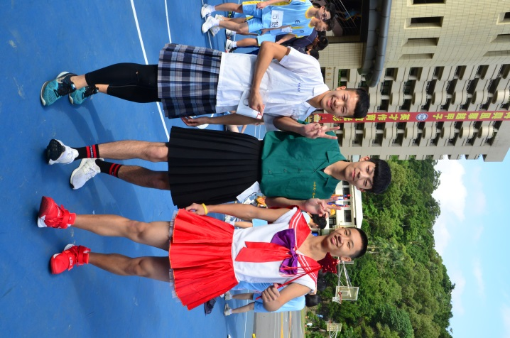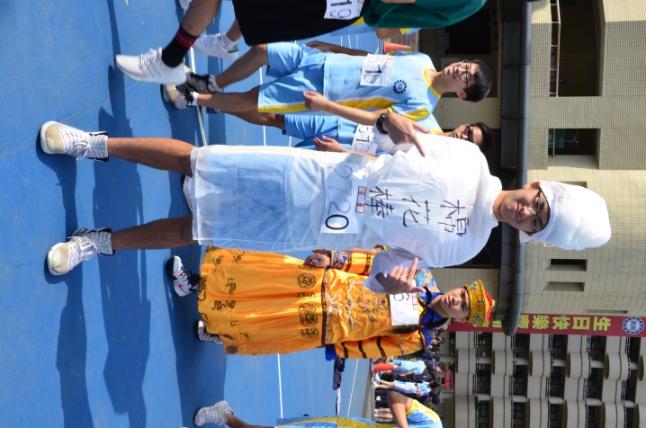  ↑右2：石開文 右1：張哲嘉 ↑吳奕賢
 | 第八名 | 1201謝綺蓁  1202張天昱  1311王華定  2620王薪翔 | 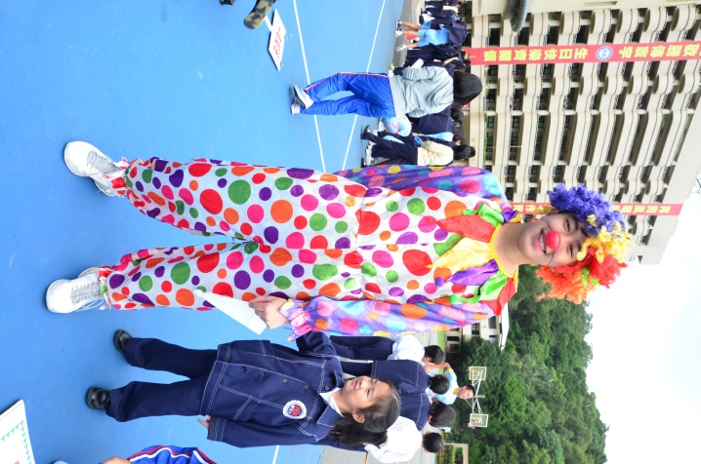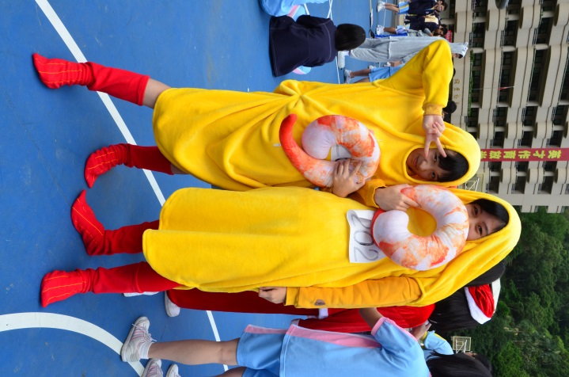  ↑王華定 ↑謝綺蓁、張天昱  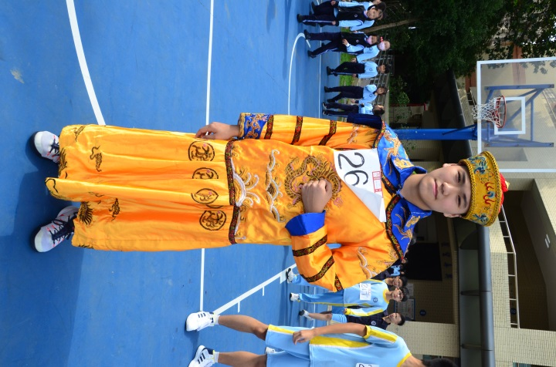王薪翔

